

## 直接相连

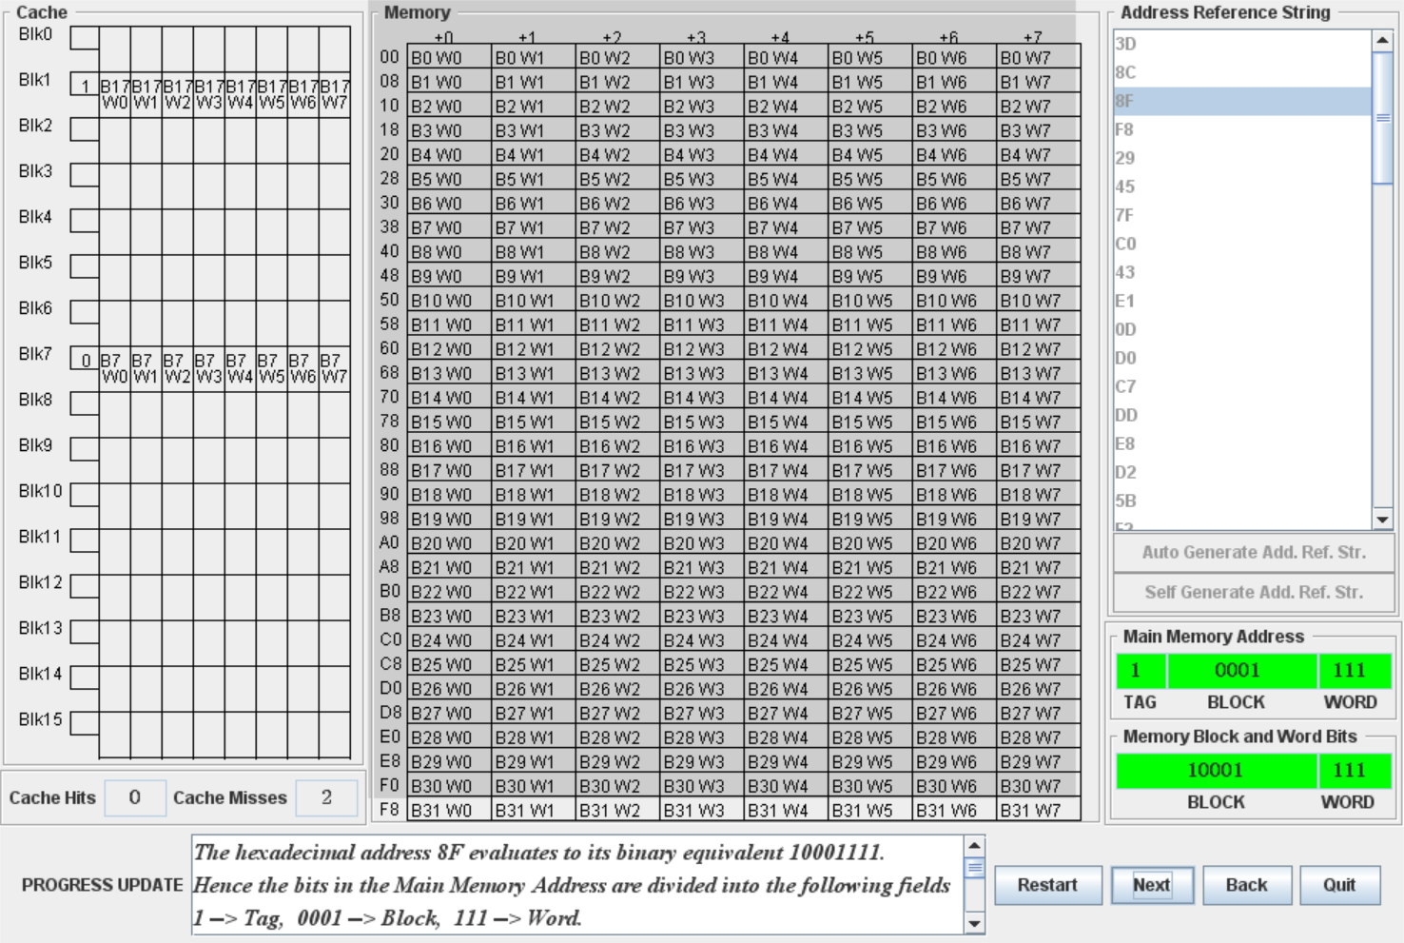

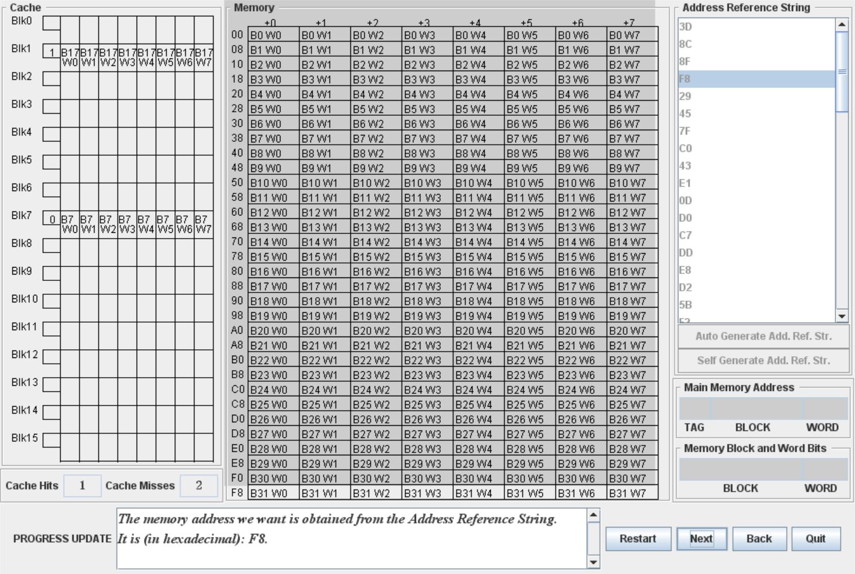

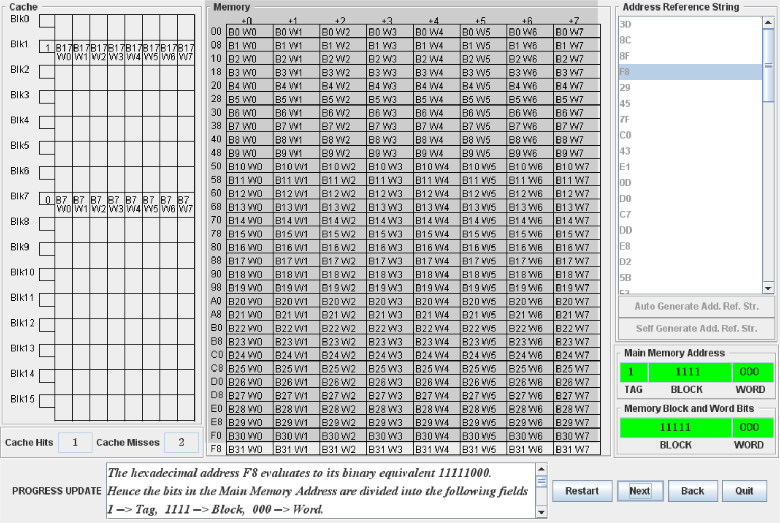

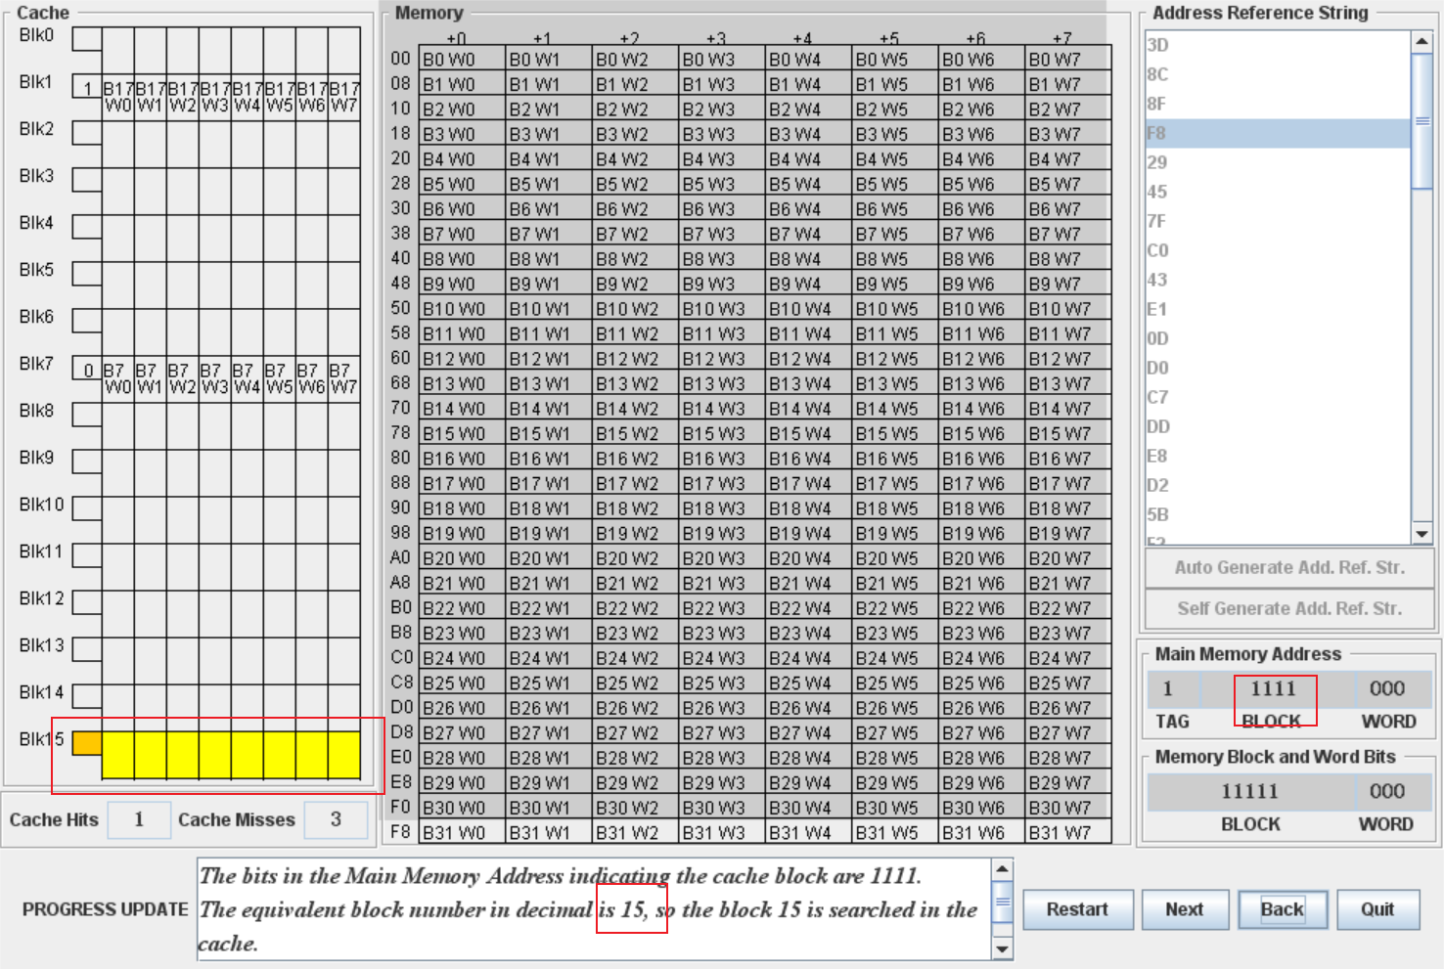

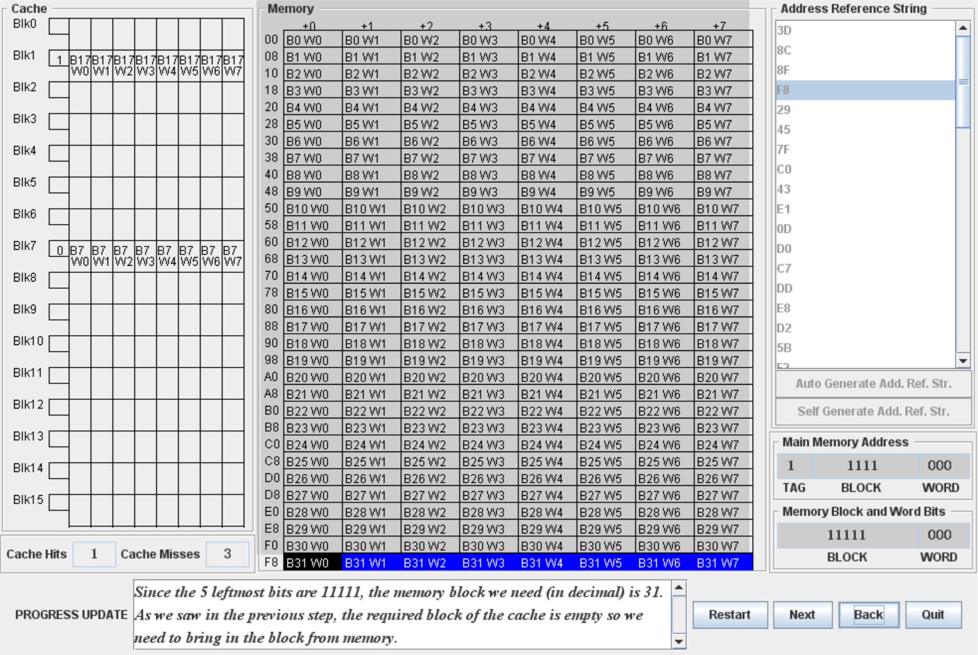

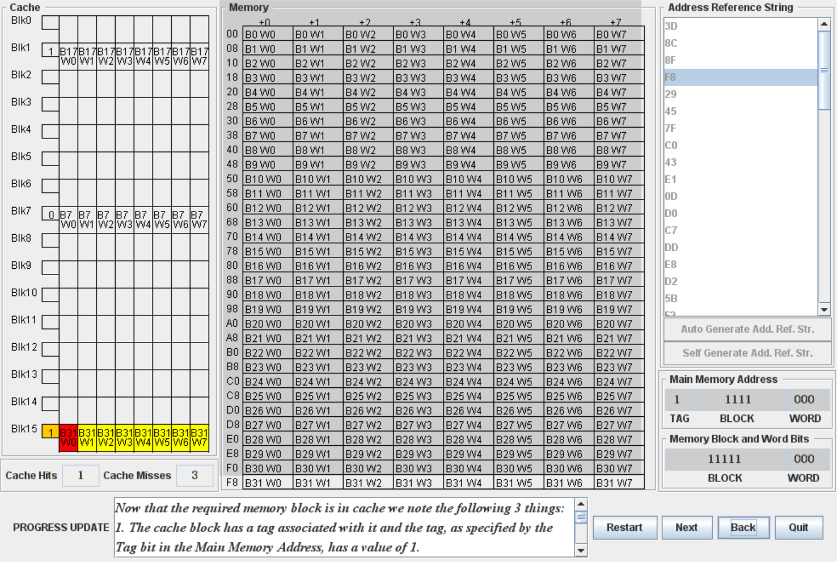

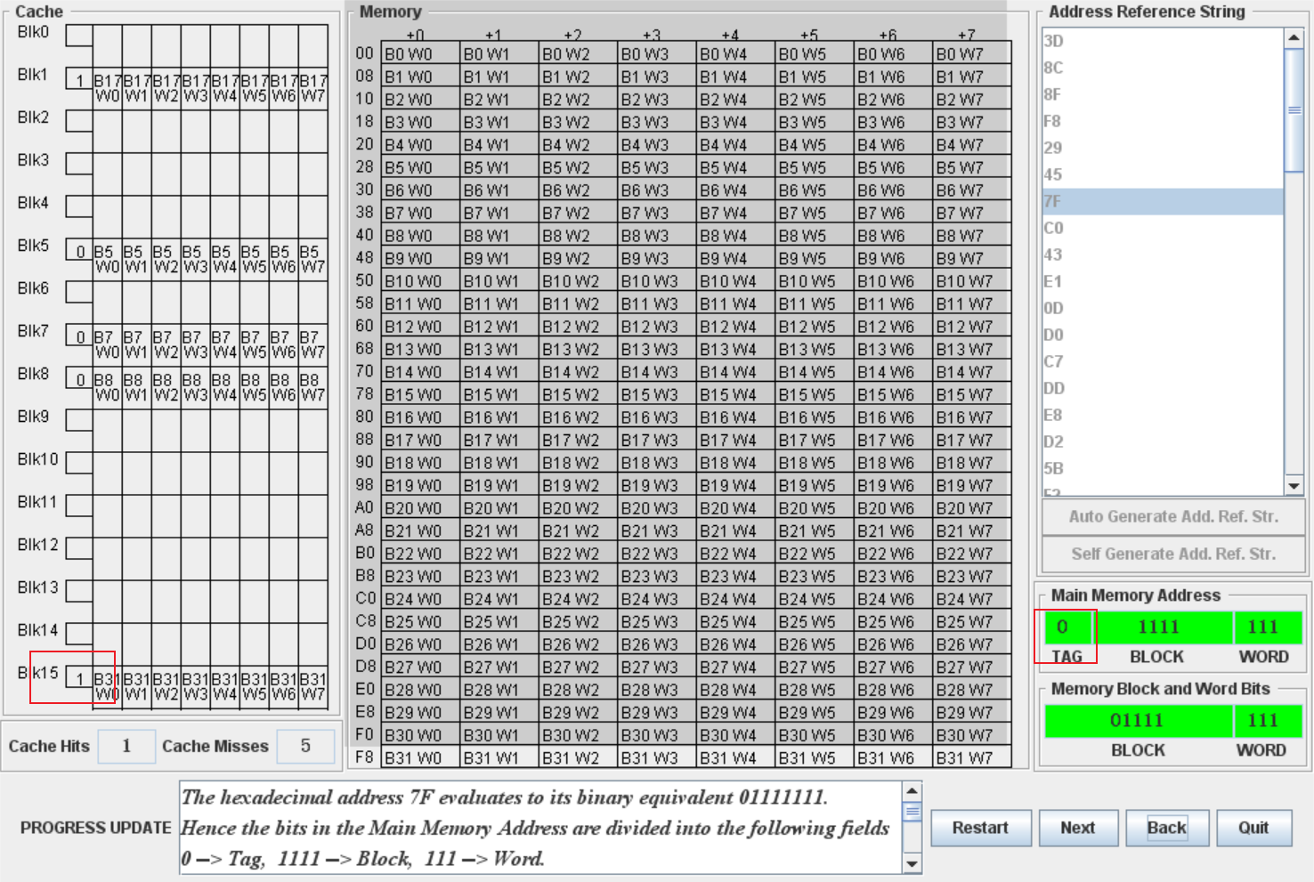

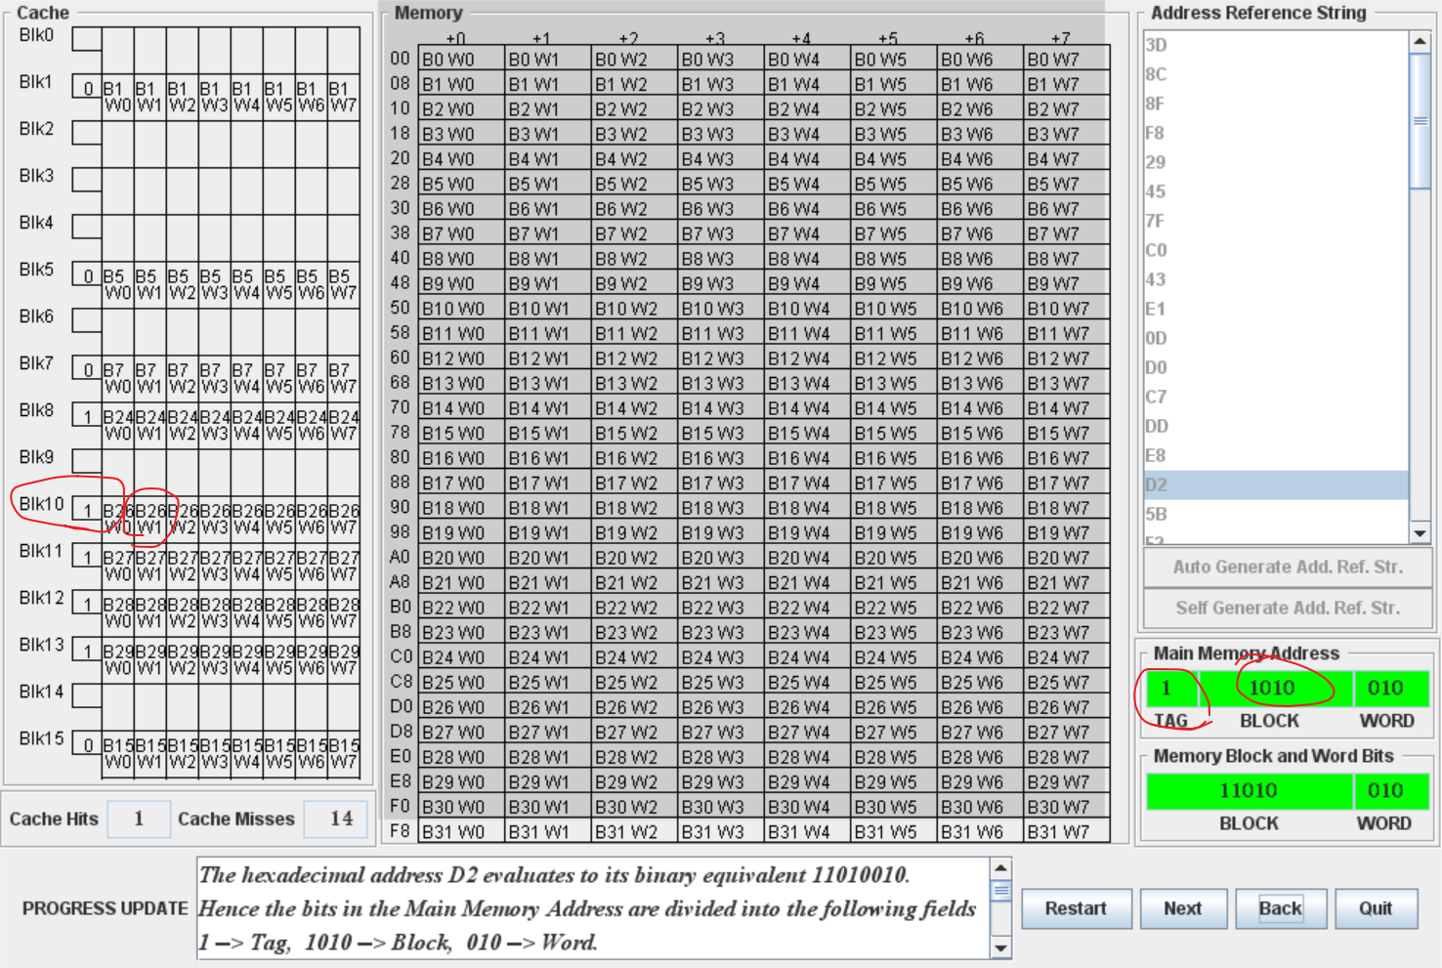

2路组相联

00

80

08

88

10

90

18

98

20

a0

28

a8



想要达到这种效果很简单，根据直接相联和全相联映射的原理设计即可，直接相联会映射到特定的行，全相连是映射到任意一行（默认从第一行依次往后使用），那么只要设计的访问序列不超过cache的总行数，那么访问序列循环时，全相联自然会全部命中；现在只需要考虑让直接相联全部缺失就能达到题目要求，题目中的主存有32行，cache只有16行，自然主存中有2行是映射到cache中的同一行，那么只要将映射到同一行的两行的地址放入访问序列，自然就能做到使直接相联全部缺失。

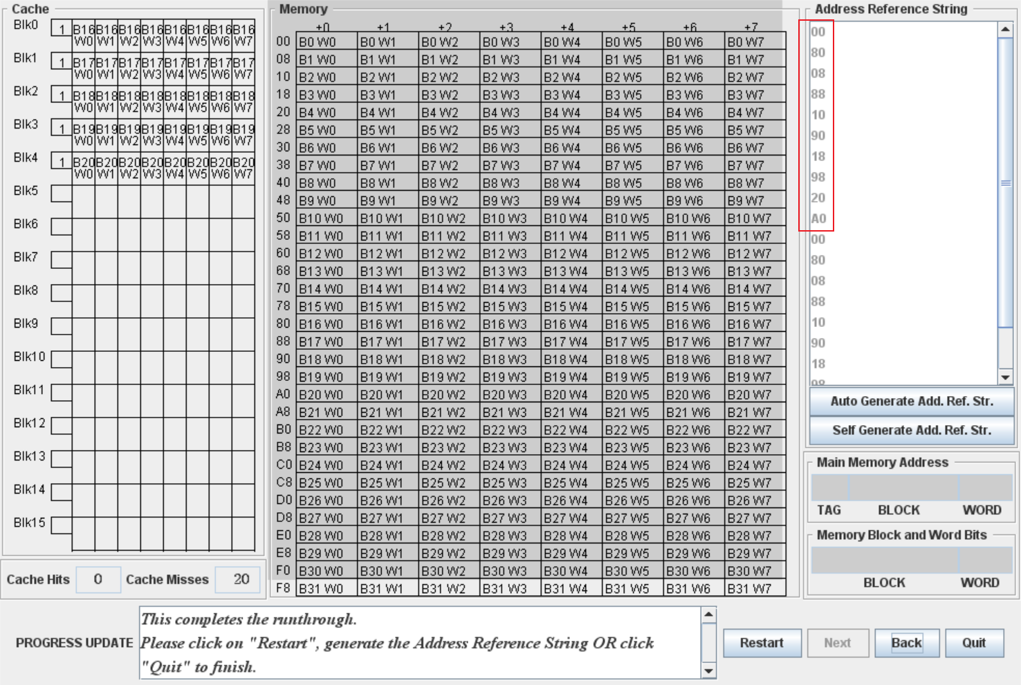

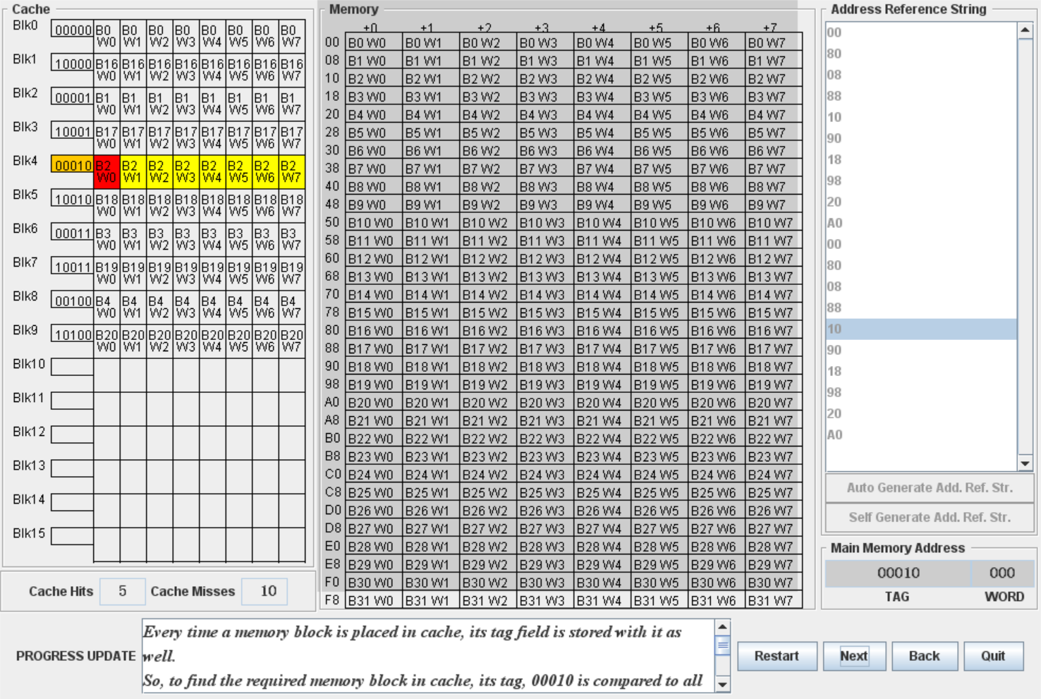

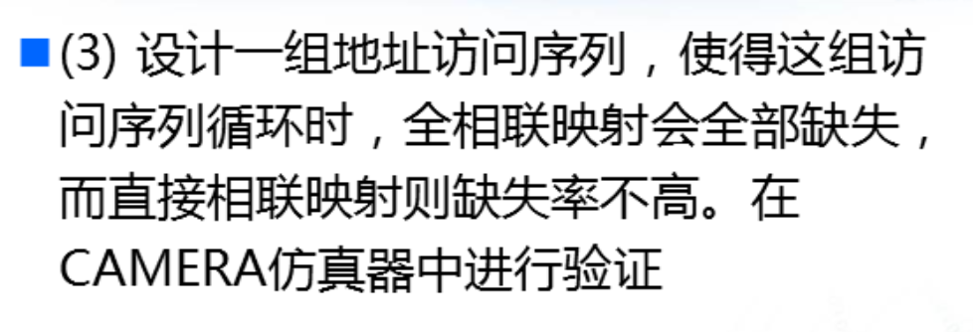

只需要设计一个序列是的它超过cache的行数一行，这样在循环访问时，序列的最后一行会缺失将第一个添加进cache的块替换掉，但接着循环到开始的第一行时，会再次缺失，因为上一次循环的最后一块将其在cache中的块替换掉了，那么根据策略cache会再次替换掉一个块，这样就能造成全相联全部缺失。而直接相联序列中只有一对访问地址会映射到同一行中导致缺失，其他的块会常驻cache中，因此缺失率不高。

